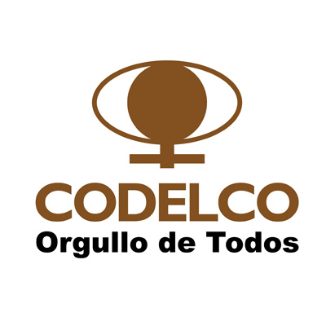
CORPORACIÓN NACIONAL DEL COBRE DE CHILE
GERENCIA DE ABASTECIMIENTO
CODELCO CHILE
RESUMEN EJECUTIVO

“TUBERIA HDPE 800MM”
19 de noviembre de 2020
Licitación Publica n° 7000233285
- SUMINISTROS A LICITAR

Material | Texto breve | Grupo de artículos | Cantidad solicitada | Unidad de medida
6284366 | TUBERIA HDPE 800MM  Tubería HDPE, con las siguientes características:  Material: Polietileno de alto peso molecular, de acuerdo a punto 4 de  Especificación Técnica adjunta.  Diámetro nominal externo: 800 mm  Espesor de pared: 29 mm  Tipo de unión: Por termofusión in situ  Largo de tubos: El máximo compatible con transporte y montaje (mínimo 12  metros) | M11.09.06 | 5.604,00 | M

PARA PARTICIPAR DEBEN SUMINISTRAR FICHAS TÉCNICAS.

- PARTICIPACIÓN EN EL PROCESO DE LICITACIÓN

El proceso de Licitación se desarrollará a través del Portal de Compras de Codelco.

Para participar del proceso, los Proponentes deberán estar inscritos en el Registro de
Proveedores de Codelco (REGIC) y tener acceso al Portal de Compras de Codelco.

Para inscribirse en REGIC dirigirse a https://www.codelco.com/registrese/prontus_codelco/2016-04-01/115544.html, descargue y revise documento “Procedimiento de Inscripción”.

- MANIFESTACIÓN PARA PARTICIPAR EN PROCESO DE LICITACIÓN

Las empresas interesadas en participar y que no estén invitadas e licitación deberán manifestarlo por escrito vía email a Rivas González Cristián Benito (Contratista-Casa Matriz) CRiva001@contratistas.codelco.cl con copia a Andres Espinoza e-mail Aespi012@contratistas.codelco.cl, desde el 23 Noviembre de 2020, hasta el 25 Noviembre de 2020, siendo este último, el día de inicio para las consultas. El mensaje enviado deberá indicar número RUT de la empresa postulante, para estos efectos la inscripción tanto en Registro de Proveedores Codelco como en el Portal de Compras de Codelco debe estar vigente.

Es muy importante contar con esta manifestación, ya que con dicha información se ingresará el RUT de la empresa en Portal de Compras Codelco y se habilitará para poder acceder a la Licitación y posterior presentación de su oferta el día señalado en el presente documento.

- CALENDARIO DEL PROCESO DE LICITACIÓN

Actividad | Fecha | Hora
Llamado Público a Licitación | 23 Noviembre 2020 | 08:00
Inicio consultas | 25 Noviembre 2020 | 14:00
Fin Consultas | 26 Noviembre 2020 | 14:00
Envío de respuestas | 27 Noviembre 2020 | 14:00
Plazo cierre de recepción de ofertas | 02 Diciembre 2020 | 18:00

- CONSULTAS Y RESPUESTAS

Todas las consultas deben ser realizadas a través del Portal de Compras de Codelco dentro de los plazos estipulados en el itinerario. No se aceptarán consultas por otra vía.

Las respuestas serán enviadas a través del Portal de Compras de Codelco dentro de los plazos estipulados en el itinerario.

